**新 书 推 荐**

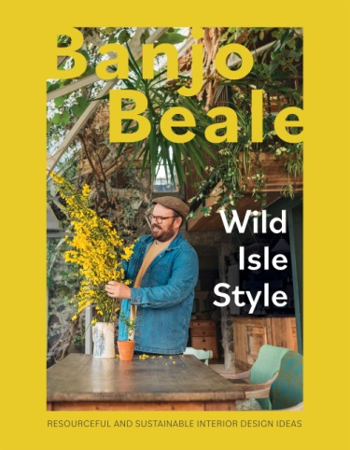**中文书名：《荒岛风格：随机应变且可持续的室内设计理念》**

**英文书名：*Wild Isle Style: Resourceful And Sustainable Interior Design Ideas***

**作 者：Banjo Beale**

**出 版 社：Quadrille**

**代理公司：ANA/Leah**

**出版时间：2023年10月**

**代理地区：中国大陆、台湾**

**页 数：224页**

**审读资料：电子稿**

**类 型：建筑与艺术设计**

**内容简介：**

班卓生活在遥远的马尔岛，这激发了他的灵感，使他在设计上足智多谋，富有创造力。考虑到可持续性和预算，他将复古发现与巧妙的设计相结合，重新利用旧事物，将其重新想象成新事物。从当代到古典，他的空间独具特色、精心策划且具有环保意识。

在《荒岛风格：随机应变且可持续的室内设计理念》中，班卓鼓励人们尝试设计并创造自己的标志性风格。无论您的外观如何，从经济型布吉到波西米亚风、新风格或装饰风格，本书都将揭示您能轻松地在家居室内设计中实施的通用理念。这是一个可行的方案图，可以创建真实且可持续的设计，同时不会消耗地球资源。

本书包括对收藏家，卖家和制造商的采访，《荒岛风格：随机应变且可持续的室内设计理念》让你可以尽情享受你的室内设计，将购物变成冒险，并帮助您收回房屋和预算。

**作者简介：**

**班卓·比尔（Banjo Beale** ）是一位室内设计师，曾在2022年赢得了BBC系列室内设计大师。他是居住在苏格兰马尔岛的澳大利亚人。自赢得展会以来，他参与了许多室内项目，并与John Lewis和Etsy在可持续发展方面进行了合作。班卓将在2023年担任苏格兰年度之家的客座评委。他目前正在拍摄关于马尔岛的BBC2系列，该系列将展示他的一些室内设计。­——本文指的是精装版。

**内页样张：**



**感谢您的阅读！**

**请将反馈信息发至：版权负责人**

**Email**：[**Rights@nurnberg.com.cn**](mailto:Rights@nurnberg.com.cn)

安德鲁·纳伯格联合国际有限公司北京代表处

北京市海淀区中关村大街甲59号中国人民大学文化大厦1705室, 邮编：100872

电话：010-82504106, 传真：010-82504200

公司网址：[http://www.nurnberg.com.cn](http://www.nurnberg.com.cn/)

书目下载：<http://www.nurnberg.com.cn/booklist_zh/list.aspx>

书讯浏览：<http://www.nurnberg.com.cn/book/book.aspx>

视频推荐：<http://www.nurnberg.com.cn/video/video.aspx>

豆瓣小站：<http://site.douban.com/110577/>

新浪微博：[安德鲁纳伯格公司的微博_微博 (weibo.com)](https://weibo.com/1877653117/profile?topnav=1&wvr=6)

微信订阅号：ANABJ2002

